GOTT NYTT ÅR 2026
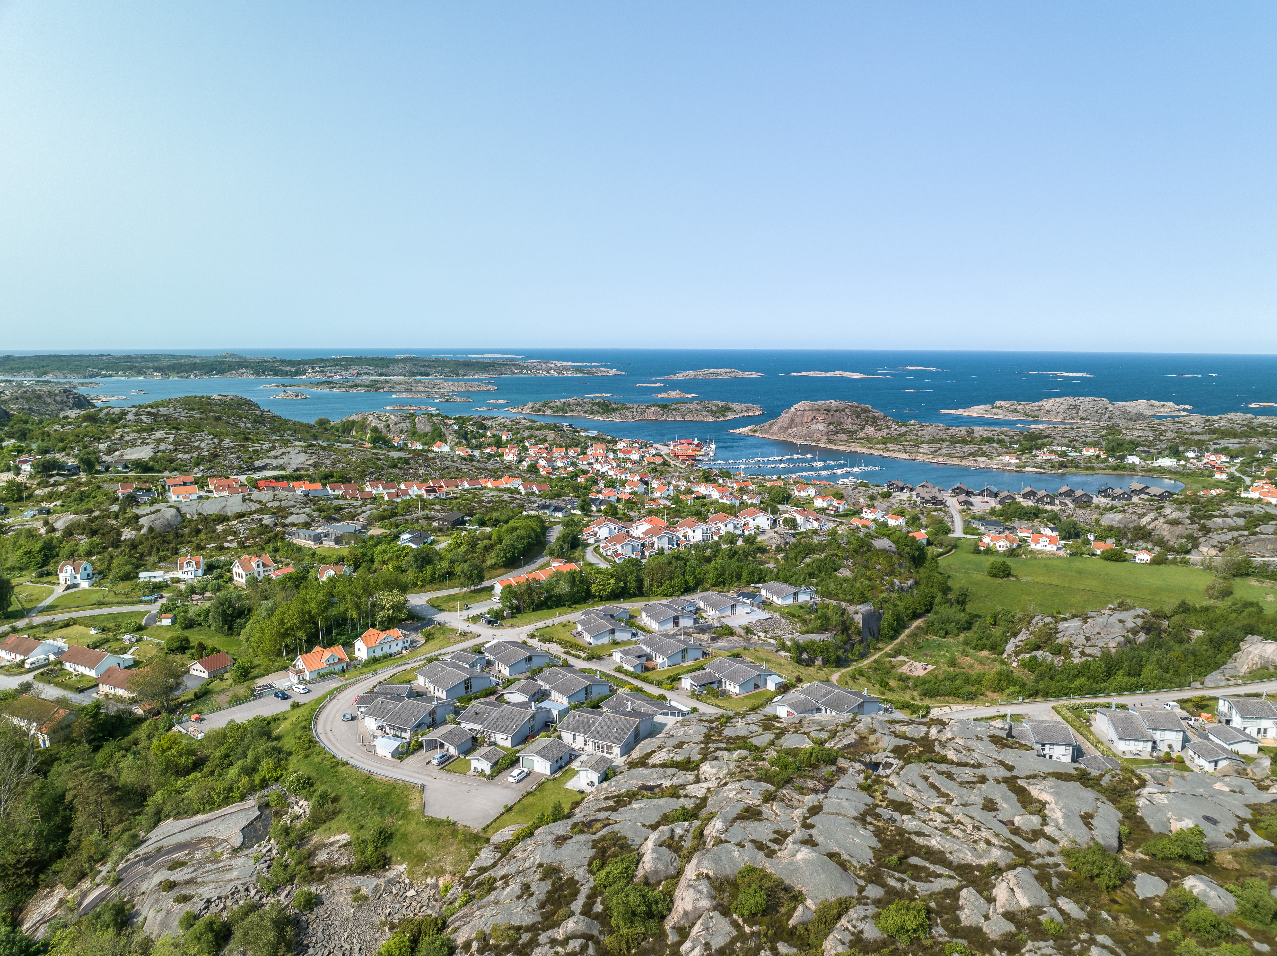
ÖNSKAR
SYFÖRENINGEN LJUS EBERGSHAMN
120:-
100:-

ALMANACKA 2026!
ALMANACKAN MED FOTON FRÅN
ULEBERGSHAMN!

JULKLAPP TILL DIG OCH/ELLER BARNEN,”GÅBORTSPRESENT”!
SÄLJS PÅ SKEPPAREVÄGEN 17 U-HAMN.
--------------
(Beställa? Swisha först 070 726 72 43! Hämta senare.)
www.syforeningenljus.se

